Raport 3/MZ z badania rynku FCORN TEWI 03.06.2013

- Wykonawca:
Michał Zabłocki

- Rynek:
FCORN próbkowany co 1h.
Dane z bossa.pl. Ulokowane w m-pliku o nazwie fcorn_1h_090720120000 zawierającym macierz o nazwie C o 5250 wierszach (okres dziesięciu miesięcy) i 5 kolumnach: świeca OHLC i wolumen. Koniec danych – dnia 07.05.2013

- Wyniki testów
Sprawdzono dla danych jak wyżej cztery skrypty S1a, S1a, S1b, S1c, S1d. Wszystkie cztery skrypty testowano dla tego samego przedziału szeregu czasowego rozpoczynając od świecy pocz=10 i kończąc na świecy kon= 5250.
Każda zmienna zwrotu po jednej świecy miała inna nazwę nawiązująca do nazwy kwadrantu odpowiednio Ra, Rb, Rc, i Rd a krzywe zysku skumulowanego były oznaczone jako sumRa, sumRb, sumRc, sumRd.
Obliczano:
Zysk skumulowany na końcu szeregu czasowego sumR(kon);;
Wskaźnik Calmara oznaczający stosunek powyższego zysku dla największego obsunięcia na krzywej zysku skumulowanego – Calmar; Dodatkowo policzono współczynnik SharpeRatio, którego zastosowanie pozwala określić stabilność zachowania strategii. Dla obydwu współczynników większa wartość oznacza lepszą strategię.
Liczbę otwieranych pozycji la, lb, … (procent spośród wszystkich testowanych świec)
Poszukiwano optymalnej wartości parametru m (liczby świec dla ustalenia średniej), dla której uzyskiwane były najlepsze wartości zysku. Parametry te odpowiednio oznaczono – ma, mb, …

Uzyskano następujące wyniki:

Dla S4a:
sumReturn = 0
bestCalmar = 0
la = 0 (0,0%)
bestMa = 2
bestparamAVolLength = 6
bestparamADuration =18
bestparamABuffer = 0.0048
bestparamAVolThreshold = 40
bestparamASL = 0.0128
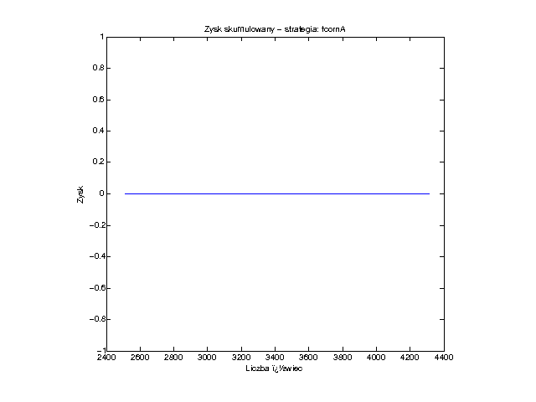
Rys. 1. Krzywa zysku skumulowanego dla S1a

Dla S4b:
sumReturn = 0
bestCalmar = 0
la = 0 (0,0%)
bestMb = 2
bestparamBVolLength = 6
bestparamBDuration =18
bestparamABuffer = 0.0048
bestparamAVolThreshold = 80
bestparamASL = 0.0128
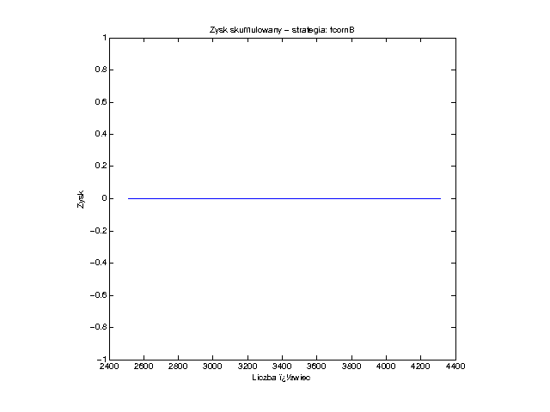Rys. 2. Krzywa zysku skumulowanego dla S1b

Dla S4c:
sumReturn = 0
bestCalmar = 0
la = 0 (0,0%)
bestMc = 14
bestparamCVolLength = 2
bestparamCDuration = 6
bestparamABuffer = 0.0048
bestparamAVolThreshold = 90
bestparamASL = 0.0128
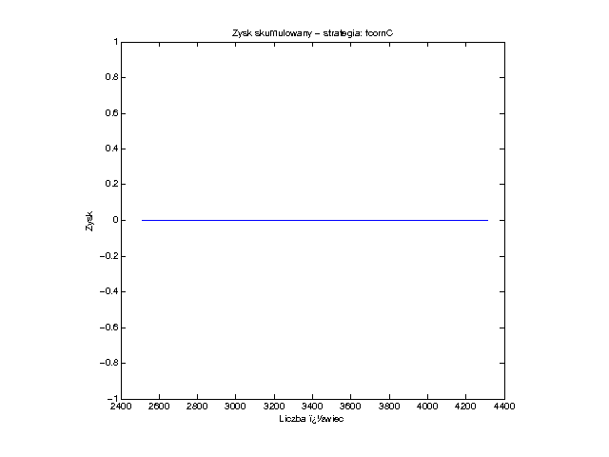Rys. 3. Krzywa zysku skumulowanego dla S1c

Dla S4d:
sumReturn = 0
bestCalmar = 0
la = 0 (0,0%)
bestMd = 20
bestparamDVolLength =2
bestparamDDuration =6
bestparamABuffer = 0.0048
bestparamAVolThreshold = 90
bestparamASL = 0.0128
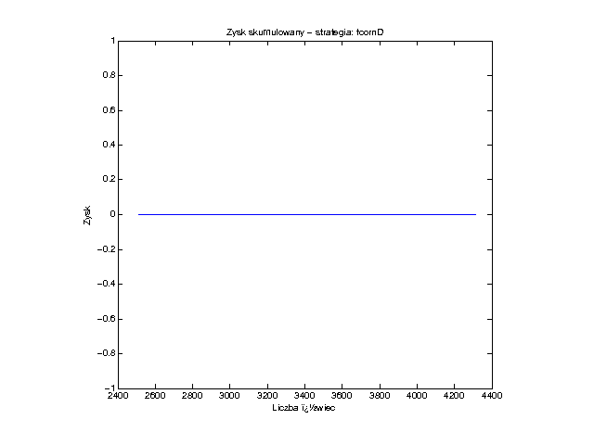Rys. 4. Krzywa zysku skumulowanego dla S1d

